Отдел образования администрации Волгодонского района

Муниципальное бюджетное общеобразовательное учреждение:
Донская основная общеобразовательная школа

ОТЧЕТ
о работе МБОУ: Донская основная общеобразовательная школа в 2016-2017 учебном году

июнь
2017 г

1. Итоги 2016-2017 учебного года
Класс | Кол-во на начало года | Прибыли | Выбыли | Кол-во на конец года | Переведены в следующий класс | Оставлены на повторный курс | Выдано аттестатов |  |  |  | Выдано медалей
 |  |  |  |  |  |  | Об основном общем образовании |  | О среднем полном общем образовании | Со справкой | «золотых» | «серебряных»
 |  |  |  |  |  |  | Всего | Из них с отличием
1 | 17 | 0 | 0 | 17 | 17 | 0 | - | - | - | - | - | -
2 | 16 | 0 | 1 | 15 | 15 | 0 | - | - | - | - | - | -
3 | 19 | 0 | 1 | 18 | 18 | 0 | - | - | - | - | - | -
4 | 14 | 0 | 0 | 14 | 14 | 0 | - | - | - | - | - | -
I ступень | 66 | 0 | 2 | 64 | 64 | 0 | - | - | - | - | - | -
5 | 12 | 0 | 0 | 12 | 12 | 0 | - | - | - | - | - | -
6 | 6 | 0 | 0 | 6 | 6 | 0 | - | - | - | - | - | -
7 | 16 | 0 | 0 | 16 | 16 | 0 | - | - | - | - | - | -
8 | 11 | 0 | 0 | 11 | 11 | 0 | - | - | - | - | - | -
9 | 18 | 0 | 0 | 18 | 18 | 0 | 18 | 1 | - | 0 | - | -
II ступень | 63 | 0 | 2 | 63 | 63 | 0 | 18 | 1 | - | 0 | - | -
Всего по школе | 129 | 0 | 2 | 127 | 127 | 0 | 18 | 1 | - | 0 | - | -

2. Динамика уровня качественной успеваемости на ступенях общего образования

 | начальная ступень  (1 — 4 классы), % | основная ступень  (5 — 9 классы), %
2014/2015 учебный год | 44,4% | 36,2%
2015/2016 учебный год | 42,6% | 38,5%
2016/2017 учебный год | 46,8% | 38,1%

Аналитическая справка
по итогам мониторинга уровня обученности за 2016-2017 учебный год.

Концепция развития образования в России предполагает обновление школы, которое должно проходить в направлении создания оптимальных условий для развития каждого ученика, формировании всесторонне развитой личности, способной к самооценке, критическому мышлению. Помогает ученику реально оценить свои личностные качества и возможности, в первую очередь учитель, школа. Школа создает условия для развития ученика.
На конец 2016-2017 учебного года в школе насчитывается 127 человека (в течение года 2 ученика выбыли и 0 учеников прибыли). 127 человек аттестованы положительно.
2016/2017 уч. г. закончили на «отлично» - 5 человек, в 2015-2016 – 8 человек, 2014-2015 – 7 человек, на «хорошо» и «отлично» - 41 человек (было 36, 34 человека). Таким образом, процент качества усвоения материала составляет 41,8%, что на 1,6% выше, чем в 2015-2016 учебном году.
Динамика уровня и качества обученности учащихся представлена в таблице
Учебный год | 1 ступень обучения |  | 2 ступень обучения |  | По школе
Учебный год | % успеваем. | % качества | % успеваем. | % качества | % успеваем. | % качества
2014/15 | 100 | 44,4 | 94,2 | 36,2 | 96,7 | 39
2015/16 | 100 | 42,6 | 98,5 | 38,5 | 99,2 | 40,2
2016/17 | 100 | 46,8 | 100 | 38,1 | 100 | 41,8
Система образования в школе включает в себя уровни обучения, соответствующие основным этапам развития учащихся:
I уровень - начальное образование. Срок обучения 4 года. Школа первой ступени обеспечивает первоначальное становление личности ребенка, выявление и развитие личности ребенка, выявление и развитие его способностей, формирование у школьника умения и желания учиться.
В начальных классах обучались 64 человека. На первой ступени сформировано 4 класса-комплекта. По результатам учебного года на первой ступени обучения аттестовано 64 человека. Аттестовано положительно - 64 человека. Таким образом, % усвоения материала составляет – 100% (в прошлом уч. году показатель 100%).
По результатам учебного года на I ступени обучения на «отлично» закончили 5 человек (было 6 и 4 соответственно), на «хорошо» и «отлично» - 19 человек (было – 14 и 12). Учащиеся 1 класса не оцениваются. Таким образом, % качества усвоения материала составил 46,8% (в прошлом учебном году было 42,6%). На 1 ступени обучения наблюдается повышение качества обученности, и уровень обученности стал выше.
2 уровень – основное общее образование, срок обучения 5 лет. Школа второй ступени закладывает фундамент общеобразовательной подготовки. Она обеспечивает развитие личности учащегося, его склонностей к усвоению основ наук и формированию научного мировоззрения.
На этой ступени обучения было сформировано 5 классов-комплектов, в которых обучались 63 человека. Аттестовано положительно 63 человека. Аттестовано на «отлично» - 2 человека (2015-2016 – 2 чел., 2014-2015 – 3 чел.), на «хорошо» и «отлично» - 22 человека (было 22 и 22).
Таким образом, процент усвоения материала составил 100% (было 98,5% и 94,2%), процент качества усвоения материала составил 38,1% (было 38,5% и 36,2%). На 2 ступени обучения наблюдается повышение уровня обученности учащихся, и не значительное понижение качества обученности учащихся.
Результаты 2016-2017 учебного года по классам приведены на диаграмме .

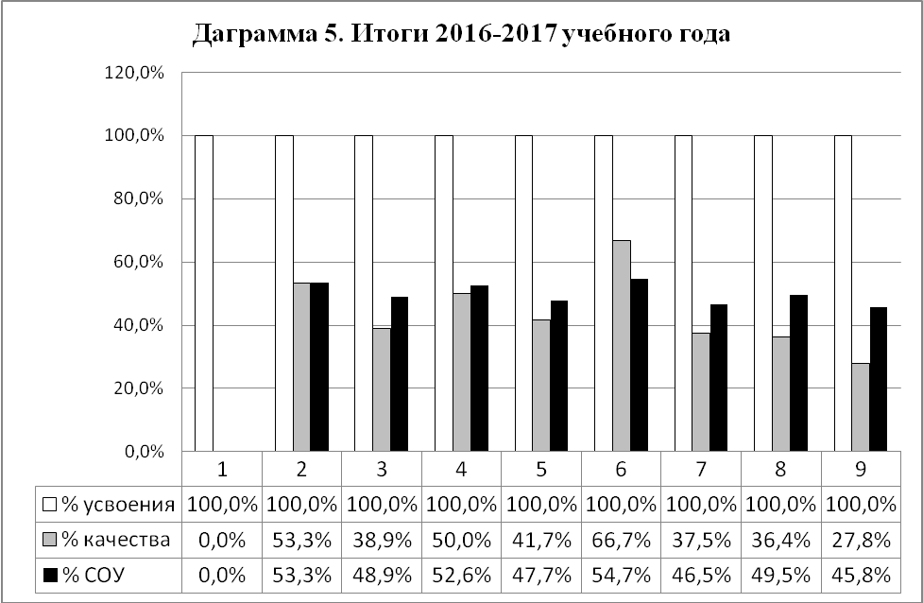

Анализ итогов года по классам показывает, что:
1. Усвоение материала составляет 100% в всех классах.
2. Самое высокое значение качества усвоения материала в 6 классе (66,7%).
3. Самое низкое значение качества усвоения материала в 9 (27,8%).
4. Степень обученности учащихся имеет самое высокое значение в 6 классе (54,7%).
5. Степень обученности учащихся имеет самое низкое значение в 9 (45,8%) классе.
Сравнительный анализ 2016-2017 учебного года по классам показывает, что:
1. Усвоение материала повысилось в 5 и 7 классе.
2. Качество усвоения материала повысилось во 2,4 классе, понизилось в 3 классе.
3. Степень обученности учащихся понизилась в 3 классе, повысилось во 2,4,5,7,8,9 классах.
Анализ текстовой информации по классам показывает, что:
1. В школе есть резерв учащихся на «отлично» - 1 чел (одна «4» по русскому языку (4 кл).
2. В школе есть резерв учащихся на «хорошо» и «отлично» -13 чел. У них по одной «3» по русскому языку (5 ч. 2,3,4 класс), по математике (3 ч. 4,5 класс), по немецкому языку (3 ч. 2,3,4 класс), по биологии (2 ч. 7 класс).

На диаграммах приведен сравнительный анализ усвоения материала и качества усвоения материала учащимися по классам с результатами 2015-2016 учебного года, 2014--2015 учебного года.

Сравнительный анализ усвоения материала:

Сравнительный анализ качества обученности:
Анализ диаграмм показывает, что:
1. Во 2, 3, 4, 7 и 9 классе наблюдается стабильность в усвоении материала за последние 3 года (100%). Кроме этого наблюдается рост усвоения материала по сравнению с прошлым учебным годом в 5 и 6 классах.
2. В 6,7 и 8 классе наблюдается положительная динамика роста качества усвоения материала за три последних года. В 3 и 5 классах наблюдается снижение показателя. Небольшое повышение качества усвоения во 2, 4 и 9 классах.
На диаграммах приведен сравнительный анализ усвоения материала и качества усвоения материала по классам по четвертям 2016-2017 учебного года.

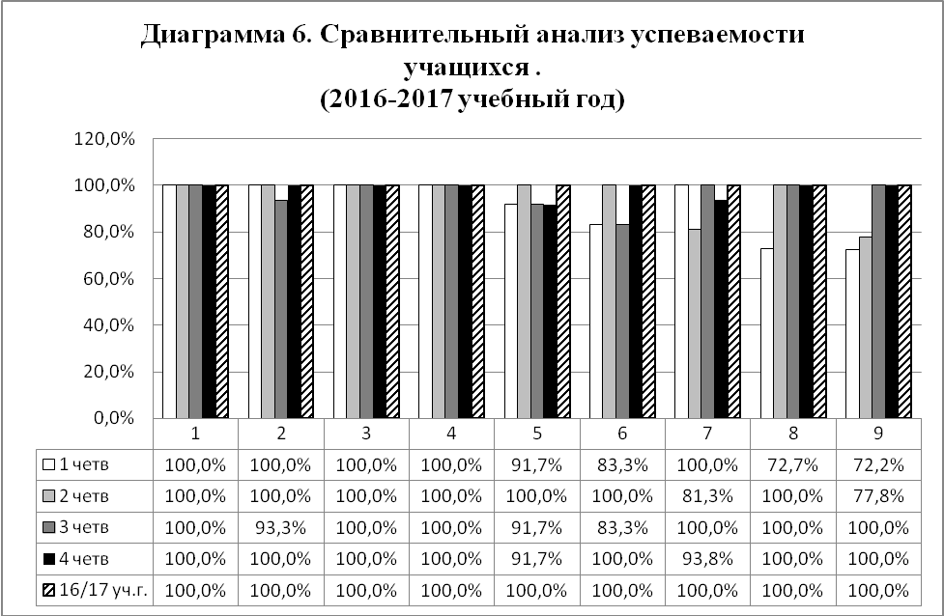

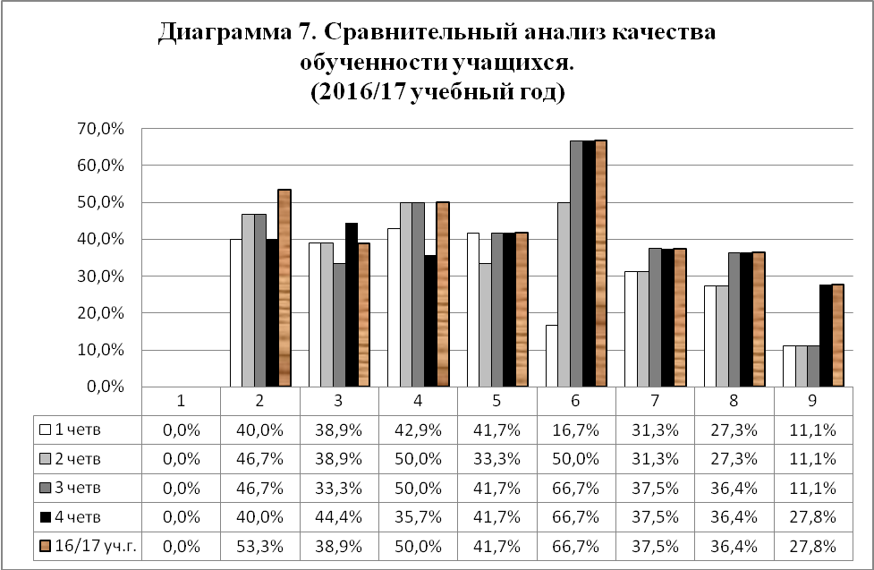

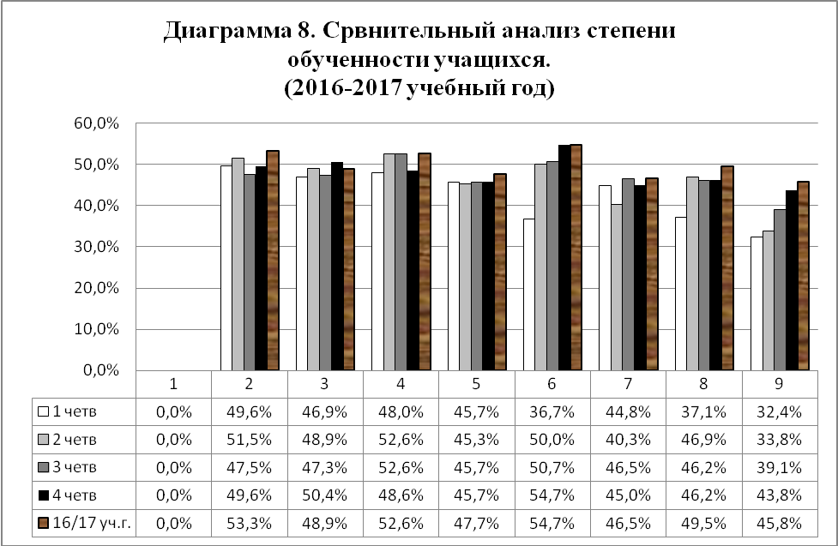

Анализ диаграмм показывает, что:
1. В 3 и 4 классах усвоение материала в течение учебного года составляет 100%. В остальных классах показатель усвоение материала изменяется хаотически на протяжении всего учебного года.
2. В 8 классе после первой четверти процент усвоения на протяжении года 100%. В 9 классе заметен рост успеваемости учащихся.
3. Самый низкий процент качества в 8, 9 классах. В 6, 7, 8 и 9 классах повышался показатель качества обученности в течение учебного года.
4. Степень обученности выше 50 % во 2,4 и 6 классах, в 7 и 9 классах самый низкий процент СОУ, в 6 классе самый высокий процент СОУ.
Анализ успеваемости по предметам в каждом классе показывает, что:
Самые высокие результаты во всех классах по предметам общетехнического и эстетического циклов.
Кроме этого высокие результаты в классах по предметам:
- во 2 кл. – окружающий мир,
- в 3 кл. – литература,
- в 4 кл. – литература,
- в 5 кл. – литература, география, обществознание
- в 6 кл. – литература, обществознание,
- в 7 кл. – литература, география Дона,
- в 8 кл. –информатика,
- в 9 кл. – литература, искусство.
Низкие результаты по предметам:
- 3 классе – русский язык
- в 5 классе - математика
- в 8 классе –немецкий язык, алгебра, геометрия, русский язык, физика.
- в 9 классе –алгебра.
В целях отслеживания усвоения материала учащимися и качества обученности учащихся администрацией школы проводились административные аттестационные работы и работы итоговой (переводной) аттестации учащихся. Результаты года выше, чем результаты аттестационных работ.
Мониторинг уровня и качества обученности за последние 3 года показывает:
1. Уровень обученности учащихся по итогам 2016-2017 учебного года по школе выше показателя прошлого учебного года.
2. В этом учебном году качество обученности учащихся во2 и 5 классах понизилось по сравнению со второй ступенью, а в остальных классах повысилось.
3. Все учащиеся в полном объеме освоили образовательные программы по всем предметам учебного плана в 2016-2017 учебном году.
Педагогами школы ведется активное внедрение в образовательный процесс новых информационных технологий, элементов здоровьесберегающих технологий и технологий дифференцированного обучения; проводятся методические семинары и педагогические советы по внедрению в образовательный процесс современных технологий, методов; внедряется в практику методической работы обобщение опыта педагогов школы; проводятся консультационные занятия для слабоуспевающих и неуспевающих обучающихся, учащихся группы «резерва»; ведется внутришкольный контроль за качеством образования.
Мониторинг уровня и качества обученности позволяет выявить ряд направлений, которым необходимо в 2017-2018 учебном году уделить особое внимание. Это решение таких проблем, как:
1. Соответствие оценок аттестационных работ и аттестации учащихся в ходе учебного года (несоответствий оценок по сравнению с прошлыми учебными годами несколько уменьшилось, но все еще высоко). Необходимо сопоставить нормы оценивания учащихся в течение года, соответствие аттестационных работ требованиям минимуму содержания образования и стандартам образования и справедливость выставления оценок на уроках.
2. Развитие благоприятной и мотивирующей на учебу атмосферы в школе, обучение школьников навыкам самообразования.
3. Работа по развитию творческих способностей учащихся.

3.Результаты государственной (итоговой) аттестации в 9 классе за курс основной общей школы в 2017 году
Кол-во выпускников на конец года – 18___;
допущено – _18__, не допущены - 0___,
предмет | Кол-во выпускников | Кол-во, сдавав-ших экзамен |  |  | Получили на экзамене |  |  |  |  |  |  |  |  |  |  |  |  |  | Подтвер-дили годовую оценку |  | Получили выше годовой |  |  |  |  | Получили ниже годовой
предмет | Кол-во выпускников |  |  |  | 5 |  | 4 |  |  |  | 3 |  |  |  | 2
предмет | Кол-во выпускников | кол-во |  | % | кол-во | % | кол-во | % |  | кол-во |  |  | % |  |  | кол-во |  | % | кол-во | % |  | кол-во |  | % |  | кол-во |  | %
Форма ОГЭ
Русский язык | 18 | 18 | 100 |  | 4 | 22 | 8 |  | 44 |  |  | 5 |  | 28 |  |  | 1 | 6 | 11 | 61 |  |  | 6 |  | 33 |  | 1 | 6
Математика | 18 | 18 | 100 |  | 3 | 16 | 5 |  | 28 |  |  | 9 |  | 50 |  |  | 1 | 6 | 13 | 72 |  |  | 4 |  | 22 |  | 1 | 6
Обществознание | 18 | 18 | 100 |  | 1 | 6 | 10 |  | 56 |  |  | 7 |  | 38 |  |  | 0 | 0 | 13 | 72 |  |  | 4 |  | 22 |  | 1 | 6
География | 18 | 10 | 56 |  | 0 | 0 | 4 |  | 40 |  |  | 6 |  | 60 |  |  | 0 | 0 | 10 | 100 |  |  | 0 |  | 0 |  | 0 | 0
Химия | 18 | 8 | 44 |  | 1 | 12 | 5 |  | 63 |  |  | 2 |  | 25 |  |  | 0 | 0 | 7 | 88 |  |  | 1 |  | 12 |  | 0 | 0
прошли ГИА -_18__ чел., из них получили аттестат с отличием - 1___.

Аналитическая справка
по итогам мониторинга государственной (итоговой) аттестации выпускников 9 класса за 2016-2017 учебный год.
27.06.17 г.
предмет | Кол-во выпускников | Кол-во, сдавав-ших экзамен |  |  | Получили на экзамене |  |  |  |  |  |  |  |  |  |  |  |  |  | Подтвер-дили годовую оценку |  | Получили выше годовой |  |  |  |  | Получили ниже годовой
предмет | Кол-во выпускников |  |  |  | 5 |  | 4 |  |  |  | 3 |  |  |  | 2
предмет | Кол-во выпускников | кол-во |  | % | кол-во | % | кол-во | % |  | кол-во |  |  | % |  |  | кол-во |  | % | кол-во | % |  | кол-во |  | % |  | кол-во |  | %
Форма ОГЭ
Русский язык | 18 | 18 | 100 |  | 4 | 22 | 8 |  | 44 |  |  | 5 |  | 28 |  |  | 1 | 6 | 11 | 61 |  |  | 6 |  | 33 |  | 1 | 6
Математика | 18 | 18 | 100 |  | 3 | 16 | 5 |  | 28 |  |  | 9 |  | 50 |  |  | 1 | 6 | 13 | 72 |  |  | 4 |  | 22 |  | 1 | 6
Обществознание | 18 | 18 | 100 |  | 1 | 6 | 10 |  | 56 |  |  | 7 |  | 38 |  |  | 0 | 0 | 13 | 72 |  |  | 4 |  | 22 |  | 1 | 6
География | 18 | 10 | 56 |  | 0 | 0 | 4 |  | 40 |  |  | 6 |  | 60 |  |  | 0 | 0 | 10 | 100 |  |  | 0 |  | 0 |  | 0 | 0
Химия | 18 | 8 | 44 |  | 1 | 12 | 5 |  | 63 |  |  | 2 |  | 25 |  |  | 0 | 0 | 7 | 88 |  |  | 1 |  | 12 |  | 0 | 0
В 9 классе обучались 18 человек. К государственной (итоговой) аттестации выпускников были допущены 18 человек. Государственная (итоговая) аттестация проходила в форме ОГЭ и была утверждена решением педагогического совета и приказом директора школы (данные решения принимались на основе заявлений выпускников). К государственной (итоговой) аттестации выпускников была подготовлена вся необходимая нормативная база, с которой были познакомлены выпускники и их родители (с фиксацией в журнале знакомства с нормативно-правовой базой). Вся необходимая информация вывешивалась на стенд «Государственная (итоговая) аттестация выпускников». Результаты государственной (итоговой) аттестации выпускников 9 класса приведены в таблице

Анализ данных таблицы позволяет сделать следующие выводы:

- Учащиеся сдавали по два обязательных экзамена (русский язык и математика) и по два экзамена по выбору (обществознание, география, химия) в форме ОГЭ.
- Усвоение материала по результатам государственной (итоговой) аттестации выпускников 9 класса по всем предметам составляет 100%. Все учащиеся 9 класса успешно прошли государственную (итоговую) аттестацию выпускников.
- Средний балл государственной (итоговой) аттестации выпускников 9 класса – 3,7. Это значение выше, чем значение среднего балла за государственную (итоговую) аттестацию прошлого года (было 3,4).
- Один человек прошел государственную (итоговую) аттестацию на «отлично» (6%) и семь человек прошли государственную (итоговую) аттестацию на «хорошо» и «отлично» (39%), в 2015-2016учебном году было 5 выпускников (42%).
Сравнение результатов государственной (итоговой) аттестации выпускников 9 класса за последние три года приведено в таблице.

Годы  выпуска | Количество выпускников | Результаты итоговой аттестации
Годы  выпуска | Количество выпускников | аттестовано | % | «4 и 5» | %
2015 | 7 | 7 | 100 | 2 | 29
2016 | 12 | 12 | 100 | 5 | 42
2017 | 18 | 18 | 100 | 8 | 44
Анализ данных показывает, что все выпускники на протяжении предыдущих трех лет успешно проходят государственную (итоговую) аттестацию и получают аттестаты об основном общем образовании.
Качество прохождения аттестации в 2016-2017 учебном году выше, чем в прошлом учебном году. По математике 14 учащиеся подтвердили свои оценки, 4 ученика получили оценку выше годовой. По русскому языку 12 учащихся подтвердили свои оценки, 6 учеников получили оценку выше годовой.
По обществознанию 13 учащихся подтвердили свои оценки, 4 ученика получили оценку выше годовой, 1 ученик получил оценку ниже годовой. По географии все 10 человек подтвердили свои оценки. По химии 7 человек подтвердили свои оценки, 1 ученик получил оценку выше годовой.
Сравнительный анализ результатов государственной (итоговой) аттестации с участием ТЭК за три последних года приведен в таблице:

Годы | Количество (чел.) | Предмет | Результаты
2015 | 7 | русский язык | Успеваемость – 100%  Качество -43%
2015 | 7 | математика | Успеваемость – 100%  Качество –29%
2016 | 12 | русский язык | Успеваемость – 100 %  Качество –67 %
2016 | 12 | математика | Успеваемость – 100 %  Качество –50 %
2017 | 18 | русский язык | Успеваемость – 100 %  Качество –66 %
2017 | 18 | математика | Успеваемость – 100 %  Качество –44 %
2017 | 18 | обществознание | Успеваемость – 100 %  Качество –61 %
2017 | 10 | география | Успеваемость – 100 %  Качество – 40%
2017 | 8 | химия | Успеваемость – 100%  Качество – 75%

Сравнительный анализ результатов выпускников 9-х классов, проходивших государственную (итоговую) аттестацию в форме ОГЭ показывает, что качество усвоения материала в этом учебном году выше, чем в 2015 и ниже чем в 2016 годах. В 2016-2017 учебном году в соответствии с планом работы школы был проведен репетиционный экзамен по русскому языку и математике. Цель: выявление реального уровня знаний, умений и навыков учащихся и организация дальнейшей работы по ликвидации пробелов в знаниях и умениях учащихся. Результаты репетиционных экзаменов по математике и русскому языку оказались невысокими. В дальнейшем была проведена большая подготовка к сдаче ГИА обучающимися.

Анализ результатов государственной итоговой аттестации позволяет выделить ряд проблем, на которые необходимо будет обратить особое внимание в 2017-2018 учебном году.

1. Продолжать проводить целенаправленную работу на развитие мотивации обучающихся.
2. Необходимо пересмотреть качественную систему повторения при подготовке к государственной (итоговой) аттестации выпускников.
3. Необходимо вести строгий контроль посещения обучающимися, имеющими низкий уровень учебной мотивации, консультаций, подготовки к ним и работе. О результатах контроля обязательно извещать родителей обучающихся (под роспись).
- Доступность дополнительного образования детей
Охват школьников дополнительным образованием - _127__ чел.(100%), из них в учреждениях системы дополнительного образования занимается _127___ чел. (100 %), в учреждениях культуры - 20 чел. (от общего числа обучающихся 16%). Кроме этого на базе школы от МБОУ ДОД: ДЮСШ, тренером - преподавателем Бордюг В.Н., ведутся занятия по самбо и дзюдо - 30 чел. (от общего числа обучающихся 23%). Учащиеся школы неоднократно становились победителями и призерами соревнований по дзюдо и самбо; от МБОУ ДО ЦВР педагогами школы ведутся занятия по разнообразным видам деятельности – 127 чел. (100%).
Кроме этого 82 человека (учащиеся 1-6 классов, обучающиеся по ФГОС) занимаются в рамках внеурочной деятельности (65%). Таким образом, общая занятость учащихся в кружках составляет – 127 человек (100%).
В МБОУ: Донская ООШ в 2016-2017 учебном году школьники занимались в следующих кружках и секциях:
№ п/п | Вид деятельности | Название кружка, секции и т.д. | Кол-во  детей (%) | результативность
1 | познавательная | «За здоровый образ жизни» | 18 (14%) | Конкурс презентаций
1 | познавательная | «Юный правовед» | 18 (14%) | «Поиск и творчество» призовое место
1 | познавательная | «Грамотеи» | 15 (12%) | Победитель районной олимпиады по русскому языку
1 | познавательная | «Юный краевед» | 18 (14%) | Статьи в СМИ
1 | познавательная | «Математика для увлеченных»» | 15 (12%) | Участие в олимпиаде «Олимпус» 4 лауреата
1 | познавательная | «Шью, вяжу и вышиваю» | 18 (14%) | Выставка работ
2 | спортивно-оздоровительная | «Волейбол» 1 час | 20 (16%) | Призеры в районных соревнованиях
2 | спортивно-оздоровительная | «Футбол» 1 час | 16 (13%) | Внутришкольные соревнования
2 | спортивно-оздоровительная | «Баскетбол» 1 час | 20 (16%) | Призеры в районных соревнованиях
Кружки:
- 2016-2017 уч.г.: 9 кружков, из них: 3 спортивных, 2 предметных, 1 краеведческий, 1 художественно-эстетический, 1 познавательный. (63 школьника занимаются в кружках – 49,6% от общего числа обучающихся).
- 2015-2016 уч.г.: 8 кружков, из них: 4 спортивных, 2 предметных, 1 краеведческий, 1 художественно-эстетический (65 школьников занимаются в кружках 51 % от общего числа обучающихся).
-2014-2015 уч.г.: 8 кружков, из них: 2 спортивных, 6 предметных. (69 школьников занимаются в кружках – 57% от общего числа обучающихся).
Процент участия меньше, так как детей меньше.
В соответствии с ФГОС II поколения в школе, наряду с кружками, организована внеурочная деятельность по следующим направлениям: общеинтеллектуальное («Доноведение», «Хочу все знать»), общекультурное («Риторик», «В мире сказок»), духовно-нравственное («Акварелька», «Умелые ручки», «Волшебная кисточка», «Чудеса в ладошке», «ОДНК России»), спортивно-оздоровительное («Подвижные игры», «Шахматы», «Шашки»), социальное («Юные исследователи», «В мире профессий»). В этих видах деятельности задействованы 65% учащихся (1-6 кл.) от общего числа обучающихся.
5. Результативность дополнительного образования детей
Число участников и объединений:
2014-2015 учебный год – 122 воспитанников и 8 объединений (5-9 классы) и 10 объединений (1-4 кл.) ФГОС.
2015-2016 учебный год – 129 воспитанников и 8 объединений (5-9 классы) и 7 объединений (1-5 кл.) ФГОС.
2016-2017 учебный год – 127 воспитанников и 8 объединений (5-9 классы) и 7 объединений (1-6 кл.) ФГОС.

7.Участие в олимпиадах
Районные |  |  |  |  | Областные
Всего участ-н-ков (чел) | Количество |  |  | Эфектив-ность участия в муниципаль-ном этапе, % | Всего участ-ников | Рейтинг лучшей десятки  итоги
Всего участ-н-ков (чел) | победителей | призе-ров | всего | Эфектив-ность участия в муниципаль-ном этапе, % | Всего участ-ников | 1 | 2 | 3 | 4 | 5 | 6 | 7 | 8 | 9 | 10
2 | 1 | 1 | 2 | 100% | 1 | 0 | 0 | 0 | 0 | 0 | 0 | 0 | 0 | 0 | 0
Эффективность участия в муниципальном этапе всесоюзного тура предметных олимпиад:
2014-2015 учебный год – 25 %.
2015-2016 учебный год – 50%;
2016-2017 учебный год –100%.

Аналитическая справка
по итогам мониторинга участия в олимпиадах учащихся
МБОУ: Донская основная общеобразовательная школа
в 2016-2017 уч.году.
Результативность участия учащихся МБОУ: Донская ООШ приведена в таблице:
Районные |  |  |  |  | Областные
Всего участни-ков (чел) | Количество |  |  | Эфектив-ность участия в муниципаль-ном этапе, % | Всего участ-ников | Рейтинг лучшей десятки  итоги
Всего участни-ков (чел) | победителей | призе-ров | всего | Эфектив-ность участия в муниципаль-ном этапе, % | Всего участ-ников | 1 | 2 | 3 | 4 | 5 | 6 | 7 | 8 | 9 | 10
2 | 1 | 1 | 2 | 100% | 1 | 0 | 0 | 0 | 0 | 0 | 0 | 0 | 0 | 0 | 0
Эффективность участия в муниципальном этапе всесоюзного тура предметных олимпиад:
2014-2015 учебный год – 25%.
2015-2016 учебный год – 50%;
2016-2017 учебный год –100%.
Сравнительный анализ участия и результативности участия за 3 последних года учащихся МБОУ: Донская ООШ в олимпиадах приведен в таблице:
№ п/п | Предметы | Количество победителей и призеров предметных олимпиад
№ п/п | Предметы | 2014-2015 уч.г. |  | 2015-2016 уч.г. |  | 2016-2017 уч.г.
№ п/п | Предметы | кол-во | уров.олим. | кол-во | уров.олим | кол-во | уров.олим.
1. | Информатика (пользоват. ПК) | н | н | н | н | н | н
2. | Биология | н | н | н | н | н | н
3. | Обществознание | н | н | н | н | н | н
4. | Физика | н | н | н | н | н | н
5. | История | 0 | районный | н | н | н | н
6. | Математика | 0 | районный | 0 | районный | н | н
7. | Русский язык | 1 | районный | 1 | районный | 1 | районный
8. | Нач. классы | 0 | районный | н | н | н | н
9. | Химия | н | н | н | н | н | н
10. | Немецкий язык | н | н | 0 | районный | н | н
11. | География | н | н | 1 | районный | н | н
12. | Физкультура | н | н | н | н | 1 | районный
Итого |  | 4 |  | 4 |  | 2
Анализ эффективности участия в муниципальном этапе всероссийского тура предметных олимпиад и данных таблицы показывает, что:
1. Эффективность участия в муниципальном этапе в 2016-2017 учебном году выше, чем в 2015-2016 учебном году, и выше, чем в 2014-2015 учебном году. Количество учащихся уменьшилось, а качество увеличилось: добавился один победитель в предметной олимпиаде по физкультуре, а по русскому языку победитель муниципального тура стал участником областной олимпиады.
2. По сравнению с 2015-2016 учебным годом увеличилось количество предметов, по которым принимают участие обучающиеся школы.
Кроме этого национальный состав учащихся накладывает свои ограничения, связанные с языковым барьером. Олимпиадные задания зачастую сформулированы так, что не каждый участник может выделить основное и главное. Несмотря на это, в этом учебном году учащиеся школы принимали участие во Всероссийской предметной олимпиаде «Олимпус» (31 человек- математика, русский язык, история, биология, география и химия). Результаты: «Олимпус» - 7 дипломов лауреата (математика, история, география); дистанционная олимпиада по математике «Поверь в себя» - 1 победитель, «Знанио» - 5 призовых мест; «Математика – Царица наук» - 7 призовых мест.
Аналитическая справка по школьному туру олимпиад проведенных в МБОУ: Донская ООШ в 2016 -2017 учебном году.
В соответствии с планом работы школы в октябре был проведен школьный тур предметных олимпиад. Были проведены олимпиады по математике (учитель Недопекина Е.В.), истории России (учитель Соколина Т.В.), русскому языку (учитель Кудымова С.А., Кудымова Н.Ф.), немецкому языку (учитель Чаущак Н.А.), географии (учитель Крицкая Л.А.), биологии (учитель Провоторова Т.Г.), обществознанию (учитель Кудымова Н.Ф.), физической культуре (Бордюг В.Н.).
Тексты работ для проведения школьного тура предметных олимпиад были подготовлены учителями, вошедшими в состав творческих групп по разработке олимпиадных заданий. Анализ результатов проведения школьного тура олимпиад приведен в таблице.

№ п/п | Предмет | Учитель | Кол-во участников школьного тура | Результат
 |  |  |  | Победители | Призеры
1 | Немецкий язык | Чаущак Н.А. | 5 класс – 2 чел,  6 класс – 2 чел,  7 класс – 2 чел,  8 класс – 2 чел,  9 класс – 2 чел.  Всего – 10 чел | Нет | нет
2 | Русский язык | Кудымова С.А., Кудымова Н.Ф. | 5 класс – 2 чел,  6 класс – 2 чел,  7 класс – 7 чел,  8 класс – 3 чел.  9 класс – 2 чел.  Всего – 20 чел | Муртазаев А. 9 кл. | Синицына А. 7 кл.  Муртазаев Р. 8 кл.  Шахзадаев С. 9 кл.
3. | История | Соколина Т.В. | 7 класс – 9 чел,  8 класс – 4 чел,  9 класс – 4 чел.  Всего – 17 чел | нет | Мамедова Д. 7 кл.  Синицына А. 7 кл.
4 | Математика | Недопекина Е.В. | 5 класс – 3 чел,  6 класс – 2 чел.  7 класс – 8 чел,  8 класс – 3 чел.  9 класс – 4 чел.  Всего– 20 чел | нет | Муртазаев А. 9 кл.  Муртазаев Р. 8 кл.
5 | География | Крицкая Л.А. | 6 класс – 3 чел.  7 класс – 6 чел.  8 класс – 3 чел.  9 класс – 3 чел.  Всего – 15 чел. | нет | нет
6 | Биология | Провоторова Т.Г. | 7 класс – 3 чел.  8 класс – 2 чел.  9 класс – 2 чел.  Всего – 7 чел. | нет | Крючков И. 7 кл.  Корень О. 8 кл.
7 | Физкультура | Бордюг В.Н. | 6 класс – 5 чел,  7 класс – 6 чел,  8 класс – 5 чел,  9 класс – 5 чел.  Всего –21 чел. | Курбатова В. 7 кл | Кылосова А. 8 класс  Шахзадаев С. 9 класс  Зуфарова А. 6 кл.  Ахмедов А. 8 кл.
8 | Обществознание | Кудымова Н.Ф. | 8 класс – 4 чел,  9 класс – 5 чел.  Всего –9 чел. | нет | Муртазаев А. 9 кл.  Муртазаев Р. 8 кл.

Анализ таблицы показывает:
- Наибольшее количество участников школьного тура предметных олимпиад по физкультуре (21 человек).
- Наибольшее количество участников олимпиады – учащиеся 7 класса.
2. Наибольшее количество победителей и призеров в количественном соотношении по физкультуре.
3. Победителей школьного тура предметных олимпиад 2 по русскому языку и физкультуре, а призеры определены по истории, математике, русскому языку, биологии, физкультуре и обществознанию.
4. Количество участников школьного тура предметных олимпиад по сравнению с прошлым учебным годом возросло, количество предметов, по которым проходили олимпиады, увеличилось.
5. Призеров больше среди учащихся старшего звена, чем среднего

- Участие воспитанников в конкурсах

Учебный год | Общее количество конкурсов, в которых приняли участие | Наличие призовых мест на Всероссийском уровне | Наличие призовых мест на межрегиональном и областном уровнях | Наличие призовых мест на муниципальном уровне
2014-2015 | 28 | 0 | 0 | 7
2015-2016 | 42 | 63 | 2 | 11
2016-2017 | 49 | 51 | 13 | 12
Анализ участия и результативности участия учащихся МБОУ: Донская основная общеобразовательная школа в конкурсах и фестивалях показывает, что по сравнению с прошлым учебным годом количество конкурсов увеличилось, увеличилось количество всероссийских конкурсов, уменьшилось количество призовых мест на всероссийских конкурсах, но зато увеличилоськоличество призовых мест на межрегиональном и областном уровнях, увеличилось количество призовых мест на муниципальном уровне. Еще очень много конкурсов результат которых неизвестен. В этом учебном году учащиеся более активны были в конкурсах в сравнении с прошлым учебным годом.
Сравнительный анализ участия в традиционных мероприятиях показывает:
- В районной конференции «Поиск и творчество»: в 2014-2015 уч.год.-1 призер, 2015-2016 – 2 призера, 2016-2017 – 1 победитель.
- В 2014-2015 г. в конкурсе-фестивале «Безопасное колесо» - участие, 2015-2016 и 2016-2017 – участие.
- Всероссийский конкурс «Живая классика» (районный тур): в 2014-2015 участие, 2015-2016 и 2016-2017 – участие.
- Районные соревнования по баскетболу среди юношей и девушек. 2014-2015 - Юноши – 2 место, девушки- 3 место; 2015-2016 – 2 призовых места; 2016-2017 – 2 и 3 место.
- Районные соревнования по кроссу – 2014-2015 - два призовых места в личном первенстве; 2015-2016 – 2 призовых места; 2016-2017 – 7 призовых мест.
8. Занятость учащихся

ИТОГИ ОЗДОРОВИТЕЛЬНОЙ КОМПАНИИ В 2017 ГОДУ
Всего охвачено | в том числе |  |  |  |  |  | Временная занятость
Всего охвачено | Лагерь с дневным пребыванием | Осень | Весна | Июнь | Июль | Август
 |  |  |  |  |  |  | Всего | Июнь | Июль | Август
0 | 0 | - | - | - | - | - | 0 | 0 | 0 | 0
Второй год уже в МБОУ: Донская ООШ проходит трудоустройство несовершеннолетних детей из многодетных семей. В 2015-2016 учебном году были трудоустроены 2 учащихся в летние месяцы, в 2016-2017 учебном году тоже двое учащихся . Ребята трудоустраиваются в МБОУ: Донская ООШ в качестве рабочих.
9. Питание школьников

1-4 кл. |  | 5-9 кл.
чел. | % | чел. | %
63 | 97 | 48 | 75
В МБОУ: Донская ООШ организовано горячее питание – 112 человек (86%). В школе имеется столовая, площадь которой составляет 35,6 м², количество посадочных мест – 32. Для организации питания учащихся горячим питанием имеется необходимое оборудование и посуда. Питание осуществляется в соответствии с меню (вторые и третьи блюда). Стоимость завтрака – 18 рублей в день, стоимость обеда-25 рублей. Питание организовано за счет средств родительской платы, 18 человек – это дети из малообеспеченных семей, для них с 01.01.2017 г. питание было организовано льготное, за счет оплаты из местного бюджета (стоимость 18 рублей). Для учащихся 1-4 классов за счет средств софинансирования организовано питание молочной продукцией (52 человека).

10. Квалификационный сравнительный анализ педагогических кадров

Квалификационная категория | 2014-2015  учебный год |  | 2015-2016  учебный год |  | 2016-2017  учебный год
Квалификационная категория | Чел. | % | Чел. | % | Чел. | %
Высшая | 2 | 14,2 | 2 | 15 | 2 | 15
Первая | 1 | 7,2 | 2 | 15 | 3 | 21
Вторая/соответствие | 8 | 57,2 | 8 | 55 | 8 | 57
Без категории | 3 | 21,4 | 2 | 15 | 1 | 7
ИТОГО: | 14 | 100 | 14 | 100 | 14 | 100

11. Возрастной состав педагогов

Возрастной состав | 2014-2015  учебный год |  | 2015-2016  учебный год |  | 2016-2017  учебный год
Возрастной состав | Кол-во | % | Кол-во | % | Кол-во | %
От 20 до 30 лет | 1 | 7 | 1 | 7 | 0 | 0
От 31 до 40 лет | 2 | 14 | 2 | 14 | 2 | 14
От 41 до 50 лет | 7 | 51 | 6 | 43 | 6 | 43
От 51 до 60 лет | 2 | 14 | 3 | 22 | 4 | 29
Свыше 60 лет | 2 | 14 | 2 | 14 | 2 | 14
Итого: | 14 | 100 | 14 | 100 | 14 | 100

12. Сведения о комплектовании педкадрами на 2016-2017 учебный год

Всего педработников  /руководителей | С высшим образова-нием | % с высшим образова-нием  педработ-ников | Обучаются на ОЗО ВУЗ педработников | % обучаю-щихся на ОЗО ВУЗ | Со средним  Специаль-ным образова-нием | % средне-специального образования педработ-ников
13/1 | 13 | 93 | 1 | 7 | 1 | 7

13. Анализ кадрового состава по педагогическому стажу.
Стаж работы | 2014-2015  учебный год |  | 2015-2016  учебный год |  | 2016-2017  учебный год
Стаж работы | Кол-во | % | Кол-во | % | Кол-во | %
До 2 лет | 0 | 0 | 2 | 14 | 1 | 7
От 2 до 5 лет | 0 | 0 | 0 | 0 | 0 | 0
От 5 до 10 лет | 2 | 14 | 1 | 7 | 1 | 7
От 10 до 20 лет | 3 | 22 | 2 | 14 | 2 | 14
Свыше 20 лет | 9 | 64 | 9 | 65 | 10 | 72
Итого | 14 | 100 | 14 | 100 | 14 | 100

14. Личные достижения педагогов
Ф.И.О. (полностью) | Дата участия | Тематика | Уровень  (район, область и т.д.) | Результат участия
Кудымова Светлана Анатольевна | Февраль 2017 | «Педагогическая идея» | Районный конкурс | победитель
Крючкова Марина Владимировна | Февраль 2017 | «Педагогическая идея» | Районный конкурс | победитель
Недопекина Елена Валерьевна | Февраль 2017 | «Педагогическая идея» | Районный конкурс | призер

15. Сведения о повышении квалификации педагогических и руководящих кадров
Формы повышения квалификации | 2014-2015 |  | 2015-2016 |  | 2016-2017
Формы повышения квалификации | педагоги | руковод. | педа-  гоги | руко-  вод. | педагоги | руковод.
ИПК | 3 | 1 | 2 | 1 | 4 | 0
Стажировка | 0 | 0 | 0 | 0 | 0 | 0
Спецсеминары | 0 | 0 | 0 | 0 | 0 | 0
Другие формы | 1 | 2 | 0 | 0 | 7 | 0
Всего | 4 | 3 | 2 | 1 | 11 | 1

16. Сведения о количестве работников награжденных наградами в 2016-2017 уч. г.
Ф.И.О. награжден-ных, должность | Поощрения ООА (какими) | Поощрения Главы (какими) | Поощрения Минобразования РО (какими) | Знаком «Отличник народного просвещения», «Почетный работник…» и т.п. | Почетной грамотой Минобрнауки РФ | Благодарностью Минобрнауки РФ | Поощрением  Главы Администрации (Губернатора) области  (какими)
1.Мышковец Ирина Васильевна – учитель начальных классов | Почет-ная грамота | 0 | 0 | 0 | 0 | 0 | 0
2.Соколина Т.В.-директор | Почет-ная грамота

Аналитическая справка
по итогам мониторинга педагогических кадров
МБОУ: Донская основная общеобразовательная школа.
Укомплектованность педагогическими работниками в МБОУ: Донская ООШ составляет 100%. А именно:
- административно-управленческий персонал – 1 чел (укомплектованность - 100%);
- педагогические работники – 14 человек (в том числе директор, укомплектованность - 100%).
Вакансий – нет.
Трудовые отношения работников МБОУ: Донская ООШ и образовательного учреждения регулируются трудовыми договорами. Условия трудового договора не противоречат законодательству Российской Федерации о труде.
Решение вопросов, связанных с регулированием трудовых отношений, обеспечение эффективной системы управления персоналом образовательного учреждения строится, в том числе, в соответствии с должностными инструкциями, разработанными на основе «Квалификационных характеристик должностей работников образования» Единого квалификационного справочника должностей руководителей, специалистов и служащих (утвержденного приказом Минздравсоцразвития РФ от 26.08.2010 г № 761н). Все работники МБОУ: Донская ООШ ознакомлены (под роспись) со своими должностными обязанностями до начала нового учебного года (до 01.09.16 г)
Порядок комплектования образовательного учреждения работниками регламентируется Уставом МБОУ: Донская ООШ.
Педагогические работники МБОУ: Донская ООШ соответствуют требованиям, предъявляемым к работникам общеобразовательных учреждения в соответствии с разделами 2,3,4 «Квалификационных характеристик должностей работников образования» Единого квалификационного справочника должностей руководителей, специалистов и служащих (утвержденного приказом Минздравсоцразвития РФ от 26.08.2010 г № 761н), ст.45 федерального закона «О наркотических средствах и психотропных веществах» (от 08.01.1998 г №3-ФЗ), п.3 «Правил противопожарного режима в Российской Федерации» (утвержденных постановлением правительства РФ от 25.04.2012 г. N 390 «О противопожарном режиме».
Административно-управленческий персонал строит свою работу по улучшению результативности и эффективности учреждения, в том числе систему менеджмента качества, через вовлечение работников и их поддержку в соответствии с требованиями ГОСТ Р ИСО 9004-2001 «Система менеджмента качества. Рекомендации по улучшению деятельности» (п.6.2 «Работники» раздела 6 «Менеджмент ресурсов»).
Анализ педагогических кадров на основании требований вышеперечисленных документов и аналитической информации отчета показывает, что:
1. Квалификационный сравнительный анализ педагогических кадров:
Аттестация проводится в целях установления соответствия уровня квалификации педагогических работников требованиям, предъявляемым к квалификационным категориям (первой или высшей) или подтверждения соответствия педагогических работников занимаемым ими должностям на основе оценки их профессиональной деятельности. Аттестация педагогических кадров проводилась в соответствии с Положением о порядке аттестации педагогических работников государственных и муниципальных образовательных учреждений (утвержденного Приказом Министерства образования и науки Российской Федерации от 7 апреля 2014 г. № 276 «Об утверждении Порядка проведения аттестации педагогических работников организаций, осуществляющих образовательную деятельность»).
Администрация МБОУ: Донская ООШ (директор) не имеет квалификационную категорию по должности «Руководитель», так как третий год работает.
13 педагогических работников (93%) МБОУ: Донская ООШ имеют квалификационные категории или аттестованы на соответствие занимаемой должности. Из них имеют:
- высшую квалификационную категорию по должности «Учитель» - 2 чел (14 %);
- первую квалификационную категорию по должности «Учитель» - 3 чел (22 %);
- аттестованы на соответствие занимаемой должности «Учитель» - 7 чел (50 %);
- аттестованы на соответствие занимаемой должности «Старший вожатый» - 1 чел (7%).
Не имеет квалификационной категории 1 человек (7%) (первый год ведущий преподавательскую деятельность). Этот педагог в соответствии с Положением о порядке аттестации педагогических и руководящих работников государственных и муниципальных образовательных учреждений, не мог быть аттестован в 2016-2017 учебном году.
Сравнительный анализ с предыдущими периодами показал, что количество учителей, имеющих первую квалификационную категорию в этом учебном году увеличилось на 1. В остальном коллектив стабилен и педагоги своевременно проходят аттестацию на соответствие занимаемой должности или на подтверждение ранее присвоенной квалификационной категории. В 2016-2017 году 2 педагога подтвердили свое соответствие занимаемой должности.
2. Возрастной состав педагогов:
Возрастной анализ педагогических кадров показывает, что 43% коллектива составляют педагоги в возрасте от 31 до 50 лет. Средний возраст педагогического коллектива 49.
Педагогический коллектив в основном стабилен. В этом году появился молодой специалист. Самому молодому педагогу в школе – 31 год. Только 2 (14%) педагога являются пенсионерами по возрасту, остальные - младше 55 лет.
3. Образование:
В МБОУ: Донская ООШ работают педагогические работники:
- с высшим образованием – 13 человек, что составляет 93% (из них с высшим педагогическим – 10 человек, 71%);
- со средним профессиональным образованием – 1 человек (7%). У 13 педагогов стаж превышает 20 лет.
4. Анализ кадрового состава по стажу:
Анализ кадрового состава по стажу показывает, что 71% педагогов имеют педагогический стаж более 20 лет. В коллективе один молодой специалист, педагогов пенсионного возраста 2. Таким образом, можно сделать вывод, что в МБОУ: Донская ООШ работают опытные квалифицированные педагоги.
5. Повышение квалификации:
Анализ прохождения курсовой подготовки показывает, что только 1 педагогический работник (молодой специалист) не проходила курсовую подготовку в последние 5 лет. Все остальные педагогические работники проходят курсовую переподготовку в ГОУ ДПО РО «РИПК и ППРО», его Волгодонском филиале или в других организациях (в АНО «Санкт-Петербургский центр ДПО», ФГБОУ ВПО «ДГТУ», ЧОУ ДПО ИППК г. Новочеркасск) в соответствии с графиком прохождения курсовой подготовки 1 раз в 3 года.
В 2016-2017 учебном году прошли курсовую подготовку:
- Соколина Т.В. – ЧОУ ДПО ИППК г. Новочеркасск «Методика преподавания истории в соответствии с ФГОС».
- Крицкая Л.А. – ГБОУ ДПО РО РИПК и ППРО «Эффективные стратегии и технологии реализации ФГОС по информатике»,
- Крицкая Л.А. – ГБОУ ДПО РО РИПК и ППРО «Проектирование развивающей образовательной среды при обучении физике в условиях реализации ФГОС и в соответствии с основными стратегическими ориентирами ФЦПРО»
- Крицкая Л.А. – ГБОУ ДПО РО РИПК и ППРО «Экспертиза профессиональной деятельности и оценка уровня профессиональной компетентности педагогических работников»
- Крицкая Л.А. – ООО «Общее образование: МКЦ» «Подготовка экспертов к оцениванию развернутых ответов экзаменационных работ участников ГИА-9 по предмету «География»
- Провоторова Т.Г. – ЧОУ ДПО ИППК г. Новочеркасск «Методика преподавания биологии в соответствии с ФГОС».
- Чаущак Н.А. – ООО ЦПО «Развитие» «Подготовка организаторов и руководителей пунктов проведения государственной итоговой аттестации: ЕГЭ-11 и ОГЭ -9»
- Матвиюк Н.А. - ГБОУ ДПО РО РИПК и ППРО «Современные программы и педагогические технологии качества начального общего образования, обеспечивающие реализацию ФГОС НОО»
- Мышковец И.В. - ГБОУ ДПО РО РИПК и ППРО «Обеспечение эффективности и доступности системы обучения русскому языку в поликультурной образовательной среде НОО»
- Мышковец И.В. – ООО ЦПО «Развитие» «Подготовка организаторов и руководителей пунктов проведения государственной итоговой аттестации: ЕГЭ-11 и ОГЭ -9»
- Ващенко В.Н. - ГБОУ ДПО РО РИПК и ППРО «Обеспечение эффективности и доступности системы обучения русскому языку в поликультурной образовательной среде НОО»
- Крючкова М.В. – ГБОУ РО «ВПК» «Деятельность тьютора в образовательной организации в аспекте взаимодействия с родителями (законными представителями) несовершеннолетних детей по основам детской психологии и педагогики»
Учитель Чаущак Н.А. прошла курсы переподготовки в ЧОУ ДПО ИППК г. Новочеркасск «Педагогическая деятельность учителя немецкого языка в соответствии с ФГОС основного и среднего общего образования».
Анализ прохождения курсовой подготовки показывает, что педагоги МБОУ: Донская ООШ проходят не только курсы повышения квалификации по своим предметам, но и курсы повышения квалификации по подготовке организаторов к ГИА, курсы экспертов, тьютеров.

В таблице приведены данные по участию педагогов в конкурсах педагогических достижений за последние 3 года.
№ п/п | Ф.И.О.  (полностью) | Дата  участия | Тематика | Уровень | Результат  участия
1. | Кудымова С.А. | Апрель 2015 г. | Районный конкурс «Учитель года Волгодонского района» | районный | Победитель
2 | Кудымова С.А. | Февраль 2017 г. | Районный конкурс «Педагогическая идея» | районный | Победитель
3 | Крючкова М.В. | Февраль 2017 г. | Районный конкурс «Педагогическая идея» | районный | Победитель
4 | Недопекина Е.В. | Февраль 2017 г. | Районный конкурс «Педагогическая идея» | районный | Участие
За свою педагогическую деятельность педагоги МБОУ: Донская ООШ награждены наградами разного уровня: знаком «Отличник народного просвещения» - 1 чел, грамотой Минобрнауки РФ – 1 чел, грамотой МО и ПО РО – 2 чел, поощрениями Главы администрации Волгодонского района – 7 чел, поощрениями Отдела образования администрации Волгодонского района – 10 человек.
Выводы и предложения:
1. В МБОУ: Донская ООШ работает профессиональный опытный коллектив, педагоги которого своевременно проходят курсы повышения квалификации.
2. Педагоги школы своевременно проходят процедуру аттестации на соответствие занимаемой должности или на получение (подтверждение) квалификационных категорий.
3. Педагоги школы стали активнее представлять опыт своей работы в рамках конкурсов, конференций и т.д.
17. Расширение общественного участия в управлении образованием
В соответствии с Федеральным законом «Об образовании в РФ» и на основании Устава МБОУ: Донская ООШ в целях координации действий всех органов самоуправления в школе создан и действует Управляющий совет школы, на котором рассматривались вопросы деятельности школы – это и рассмотрение учебного плана школы, рассмотрение образовательных программ, рассмотрение локальных актов школы, и вопросы организации питания учащихся и т.д. Представитель учредителя в Управляющем совете – Дудко Тамара Васильевна.

Управляющий совет
Председатель Управляющего совета | Представитель учредителя Управляющего совета
Мышковец Ирина Петровна | Дудко Тамара Васильевна
18. Информационные ресурсы системы образования
Наличие компьютерной техники
Количество компьютерных классов | Количество компьютеров в школе, используемых |  | Количество учеников на один компьютер | Мультимедиа  проекторов |  | Интерактивных комплексов
Количество компьютерных классов | в учебном процессе | администрацией и бухгалтерией | Количество учеников на один компьютер
 |  |  |  | всего | Кол-во уч-ся на один м/п | всего | Кол-во уч-ся на один и/к
2 | 29 | 3 | 4 | 8 | 15,8 | 2 | 63,5

Работа сайта. В 2016-17 учебном году продолжает работать сайт МБОУ: Донская ООШ, по адресу www.donsosch.ucoz.com. Сайт приведен в соответствие с требованиями, изложенными в статье 29 «Информация об открытости образовательной организации» ФЗ от 29.12.2012 г №273-ФЗ «Об образовании в Российской Федерации».
19. Обеспечение безопасности образовательного учреждения.
Выполнение правил пожарной безопасности идет в соответствии с Правилами противопожарного режима в Российской Федерации (утверждены Постановлением правительства РФ от 25.04.2012 г №390). В МБОУ: Донская ООШ имеется Заключение о соответствии объекта защиты обязательным требованиям пожарной безопасности, выданное отделением надзорной деятельности по Волгодонскому району управления надзорной деятельности Главного управления МЧС России по Ростовской области от 27 марта 2012 года. (Вывод: объект защиты соответствует обязательным требованиям пожарной безопасности).
В образовательной организации имеется план эвакуации, согласованный с начальником ОНД по Волгодонскому району, в соответствии с которой регулярно проводится срочная эвакуация учащихся школы.
В течение 2016-2017 учебного года было проведено 4 комплексных занятия работниками ПЧ №222 ГКУ РО «ППС РО» (Акты проведения практической отработки плана эвакуации и обучения пользованию первичными средствами пожаротушения – от 28.08.2016 г., 05.09.2016 г., 25.10.2016 г., от 24.04.2017 г.
Имеется «План тушения пожара в МБОУ: Донская ООШ», утвержденный начальником 49 ПЧ ФГКУ 1 отряд ФПС по Ростовской области.
Все работники МБОУ: Донская ООШ проходят обучение по пожарно-техническому минимуму (имеются удостоверения) в соответствии со сроками.
В соответствии с планом-графиком проводится регулярное техническое обслуживание и планово-предупредительный ремонт пожарной сигнализации.
Регулярно проводится проверка состояния и условий эксплуатации огнезащитных покрытий (Акт проверки состояния и условий эксплуатации огнезащитных покрытий от 17.07.2017 г).
В соответствии с регламентом ведется постоянный осмотр и ремонт первичных средств пожаротушения (05.08.2016 г года проведено плановое техническое обслуживание огнетушителей).

Территория образовательной организации своевременно очищается от мусора, тары, опавших листьев, сухой травы и т.п. На территории школы и в ее помещениях не разрешается курение. Разведение костров, сжигание отходов и тары не разрешается в пределах установленных нормами проектирования противопожарных расстояний. В МБОУ: Донская ООШ обеспечивается выполнение правил пожарной безопасности, утвержденных в установленном порядке.
Сигнальные цвета и знаки пожарной безопасности соответствуют требованиям нормативных документов по пожарной безопасности. Планы эвакуации содержат и правила поведения.
Двери на путях эвакуации открываются свободно и по направлению выхода из здания, за исключением дверей, открывание которых не нормируется требованиями нормативных документов по пожарной безопасности. Запоры на дверях эвакуационных выходов обеспечивают людям, находящимся внутри здания, возможность свободного открывания запоров изнутри без ключа.
Наружные пожарные лестницы содержаться в исправном состоянии и не реже одного раза в год подвергаются эксплуатационным испытаниям (Акт испытаний эвакуационной лестницы, 2017 год).
В МБОУ: Донская ООШ имеются 4 эвакуационных выхода: 2 – на первом этаже, 2 – на втором этаже (по пожарным лестницам).
Пути эвакуации освещены в соответствии с требованиями СНиП 23-05.
Вся территория школы по периметру огорожена. Организовано круглосуточное дежурство на территории образовательной организации.
Территория МБОУ: Донская ООШ имеет наружное освещение в темное время суток, также установлено видеонаблюдение.
МБОУ: Донская ООШ была своевременно и качественно подготовлена к началу отопительного сезона (имеется Паспорт готовности объекта к работе в отопительный период). Образовательная организация отапливается котельной (2 котла КСУВ – 40, 2 котла КСУВ -100). Отопительная система своевременно опресована, проведена промывка системы теплопотребления, ревизия и регулировка тепловых пунктов, гидравлические испытания, проверены контрольно-измерительные приборы и приборы узла учета тепловой энергии и теплоносителя.
20. Благоустройство образовательного учреждения, ремонт здания, приобретение оборудования и наглядности за 2016-2017 уч.год.
Благоустройство. Территория школьного двора по периметру частично озеленена. На территории школьного двора разбиты клумбы, цветники.
Ремонт. В здании школы с 1972 года не было капитального ремонта. Ежегодно силами работников школы осуществляется текущий косметический ремонт школы в целях поддержания санитарных условий в школе.
Исправно работает система отопления. Тепловой и световой режим соответствуют требованиям санитарных норм и правил.
В 2016-2017 учебном году школой приобретено:
Наименование | Количество | Стоимость
ПК | 1 | 49200 руб.
Мультимедийный проектор | 1 | 26850руб.
Настенно-потолочный экран | 1 | 4000 руб.
Учебники | 270 | 114430,76 руб.
Подъемно-поворотные стулья для кабинета информатики | 11 | 21945 руб.
ИТОГО: |  | 216425,76 руб.

Материально-техническая база школы находится в удовлетворительном состоянии. Укомплектованность кабинетов наглядными пособиями и лабораторным оборудованием составляет от 40% до 90%. Имеющееся лабораторное оборудование позволяет выполнить все практические и лабораторные работы, предусмотренные стандартами образования.
21. Проблемы, требующие решения в 2017-2018 учебном году.
1. Частичная замена окон в здании МБОУ: Донская ООШ.
2. Необходимо приобрести 1 мультимедийный комплект.
3. Приобретение ростовой мебели в учебные кабинеты.

Директор МБОУ: Донская
основная общеобразовательная школа: /Т.В. Соколина/

